**Спецификация и кодификатор контрольных измерительных материалов для проведения годовой промежуточной аттестации по МАТЕМАТИКЕ в 5 классе**

1. **Назначение КИМ** – оценить уровень подготовки по математике учащихся 5 классов в целях промежуточной аттестации.
2. **Подходы к отбору содержания, разработке структуры КИМ**

В целях обеспечения эффективности проверки освоения базовых понятий курса математики, умения применять математические знания и решать практико-ориентированные задачи в работе выделено три модуля: «Арифметика», «Геометрия», «Реальная математика».

1. **Характеристика структуры и содержания КИМ**

Работа состоит из трёх модулей: «Арифметика», «Геометрия», «Реальная математика». В модуль «Арифметика», «Геометрия» входит две части, соответствующие проверке на базовом и повышенном уровнях», «Реальная математика» – одна часть, соответствующая проверке на базовом уровне.

При проверке базовой математической компетентности обучающиеся должны продемонстрировать: владение основными алгоритмами; знание и понимание ключевых элементов содержания (математических понятий, их свойств, приёмов решения задач и проч.); умение пользоваться математической записью, применять знания к решению математических задач, не сводящихся к прямому применению алгоритма, а также применять математические знания в простейших практических ситуациях.

Часть 2 модуля «Арифметика», «Геометрия» направлена на проверку владения материалом на повышенном уровне. Все задания требуют записи решений и ответа.

Модуль «Арифметика» содержит 11 заданий: в *части 1* – 9 заданий; в *части 2* – 2 задания.

Модуль «Геометрия» содержит 5 задания: в *части 1* – 4 задания; в *части 2*-1

Модуль «Реальная математика» содержит 3 задания.

Всего в работе 19 заданий, из которых 16 заданий базового уровня, 3 задания повышенного уровня.

*Таблица 1. Распределение заданий по частям работы*

|  |  |  |  |
| --- | --- | --- | --- |
| **Часть работы** | **Тип заданий** | **Количество**  **заданий** | **Баллы** |
| *Часть 1* | С выбором ответа | *4* | *4* |
| *Часть 1* | С кратким ответом | *13* | *12* |
| *Часть 2* | С развернутым ответом | *3* | *6* |
| Итого |  | *19* | *22* |

1. **Кодификатор элементов содержания по МАТЕМАТИКЕ для составления контрольных измерительных материалов годовой промежуточной аттестации учащихся 5 классов**

*Таблица 2.* *Кодификатор элементов содержания по МАТЕМАТИКЕ*

|  |  |  |
| --- | --- | --- |
| Код раздела | Код контролируемого элемента | ***Элементы содержания*** |
| 1 |  | ***Арифметика*** |
| 1.1 |  | ***Натуральные числа*** |
| 1.1.1 | Чтение, запись, сравнение натуральных чисел |
| 1.1.2 | Сложение натуральных чисел и его свойства |
| 1.1.3 | Вычитание натуральных чисел и его свойства. |
| 1.1.4 | Умножение натуральных чисел. Законы умножения |
| 1.1.5 | Деление натуральных чисел |
| 1.1.6 | Деление с остатком |
|  | 1.1.7 | Возведение в степень натуральных чисел |
| 1.2 |  | ***Дроби*** |
| 1.2.1 | Обыкновенные дроби. |
| 1.2.2 | Сравнение дробей. |
| 1.2.3 | Правильные и неправильные дроби. |
| 1.2.4 | Сложение и вычитание дробей |
| 1.2.5 | Смешанные числа |
| 1.2.6 | Сложение и вычитание смешанных чисел |
| 1.2.7 | Нахождение части (дроби) числа и числа по его части (дроби) |
| 1.2.8 | Умножение и деление дробей |
| 1.2.9 | Десятичные дроби |
| 1.2.10 | Сравнение десятичных дробей |
| 1.2.11 | Сложение и вычитание десятичных дробей |
| 1.2.12 | Умножение десятичных дробей |
| 1.2.13 | Деление десятичных дробей |
|  | 1.2.13 | Представление десятичной дроби в виде обыкновенной дроби и обыкновенной в виде десятичной. |
| 1.3 |  | ***Текстовые задачи*** |
| 1.3.1 | Решение текстовых задач арифметическим способом |
| 1.4 |  | ***Измерение, приближение, проценты*** |
| 1.4.1 | Единицы измерения длины, площади, объема, массы, времени, скорости. |
| 1.4.2 | Представление зависимости между величинами в виде формул. |
| 1.4.3 | Округление натуральных чисел и десятичных дробей. |
| 1.4.4 | Прикидка и оценка результатов вычислений |
| 2 |  | ***Алгебра*** |
| 2.1 |  | ***Алгебраические выражения*** |
| 2.1.1 | Буквенные выражения. Числовое значение буквенного выражения. |
| 2.1.2 | Подстановка выражений вместо переменных |
| 2.2 |  | ***Уравнения*** |
| 2.2.1 | Уравнение с одной переменной. Корень уравнения. |
| 2.2.2 | Переход от словесной формулировки соотношений между величинами к алгебраической |
| 2.2.3 | Решение текстовых задач алгебраическим способом. |
| 2.3 |  | ***Координаты*** |
| 2.3.1 | Координатный луч, единичный отрезок. |
| 2.3.2 | Изображение чисел точками на координатной прямой. |
| 3 |  | ***Геометрия*** |
| 3.1 |  | ***Начальные понятия геометрии*** |
| 3.1.1 | Геометрические фигуры и тела. Точка, прямая, плоскость. |
| 3.1.2 | Расстояние. Отрезок, луч. Ломанная. |
| 3.1.3 | Угол. Прямой угол. Острый угол. Тупой угол. |
| 3.1.4 | Наглядные представления о пространственных телах: кубе, параллелепипеде. Примеры разверток. |
| 3.2 |  | ***Окружность и круг*** |
| 3.2.1 | Центр, радиус, диаметр. Дуга, хорда. Сектор |
| 3.3 |  | ***Измерение геометрических фигур*** |
| 3.3.1 | Длина отрезка. Длина ломанной. Периметр многоугольника. |
| 3.3.2 | Величина угла. Градусная мера угла. |
| 3.3.3 | Понятие о площади плоских фигур. Равновеликие фигуры. |
| 3.3.4 | Площадь прямоугольника |
| 3.3.5 | Объем тела. Формулы объема прямоугольного параллелепипеда и куба. |
| 4. |  | ***Элементы логики, комбинаторики, статистики и теории вероятности*** |
| 4.1 |  | ***Статистические данные*** |
| 4.1.1 | Представление данных в виде таблиц, диаграмм |
|  |  |  |

1. **Распределение заданий КИМ 5 класса по содержанию, проверяемым умениям и способам деятельности.**

**Модуль «Арифметика».**

*Часть 1.* В этой части работы содержатся задания по всем ключевым разделам курса математики 5-го класса, отражённым в кодификаторе элементов содержания (КЭС). Распределение заданий по разделам содержания приведено в таблице 3.

*Таблица 3. Распределение заданий части 1 по КЭС*

|  |  |  |  |
| --- | --- | --- | --- |
| **Код по КЭС** | **Название раздела содержания** | **Количество заданий** | |
| *1* | Числа и вычисления | *4* |
| *2.1* | Алгебраические выражения | *1* |
| *2.2* | Уравнения и неравенства | *2* |
| *2.3* | Координаты на плоскости | *2* |

*Таблица 4. Распределение заданий части 1 по КТ*

|  |  |  |
| --- | --- | --- |
| **Код по КТ** | **Название требования** | **Количество заданий** |
| *1* | Уметь выполнять вычисления и преобразования | *4* |
| *2* | Уметь выполнять преобразования алгебраических выражений | *1* |
| *3* | Уметь решать уравнения, неравенства и их системы | *2* |
| *4* | Изображать числа точками на координатной прямой, плоскости | *2* |

*Часть 2.*

Распределение заданий части 2 по разделам кодификаторов элементов содержания и требований к уровню подготовки пятиклассников представлено в таблицах 5 и 6.

*Таблица 5. Распределение заданий части 2 по КЭС*

|  |  |  |
| --- | --- | --- |
| **Код по КЭС** | **Название раздела содержания** | **Количество заданий** |
| *1* | Числа и вычисления | *1* |
| *2.2* | Уравнения и неравенства | *1* |

*Таблица 6. Распределение заданий части 2 по КТ*

|  |  |  |
| --- | --- | --- |
| **Код по КТ** | **Название требования** | **Количество заданий** |
| 1 | Уметь выполнять вычисления и преобразования | 1 |
| 3.2 | Уметь решать задачи алгебраическим способом | 1 |

**Модуль «Геометрия».**

*Часть 1.* В этой части работы содержатся задания по всем ключевым разделам курса геометрии за курс 5 класса, отражённым в КЭС. Распределение заданий по разделам содержания приведено в таблице 7.

*Таблица 7. Распределение заданий части 1 по КЭС*

|  |  |  |
| --- | --- | --- |
| **Код по КЭС** | **Название раздела содержания** | **Количество заданий** |
| 3.3 | Измерение геометрических величин | 4 |

Распределение заданий по разделам требований к уровню подготовки пятиклассников представлено в таблице 8.

*Таблица 8. Распределение заданий части 1 по КТ*

|  |  |  |
| --- | --- | --- |
| **Код по КТ** | **Название требования** | **Количество заданий** |
| 4.5 | Решать геометрические задачи на нахождение, площадей, объемов, длин… | 4 |

***Часть 2.***

Распределение заданий части 2 по разделам кодификаторов элементов содержания и требований к уровню подготовки пятиклассников представлено в таблицах 9 и 10.

*Таблица 9. Распределение заданий части 2 по КЭС*

|  |  |  |
| --- | --- | --- |
| **Код по КЭС** | **Название раздела содержания** | Количество заданий |
| 3.1, 3.3 | Измерение геометрических величин. Начальные понятия геометрии | 1 |

*Таблица 10. Распределение заданий части 2 по КТ*

|  |  |  |
| --- | --- | --- |
| **Код по КТ** | **Название требования** | **Количество заданий** |
| 4.2, 4.5 | Решать геометрические задачи на нахождение, площадей, объемов, длин… | 1 |

**Модуль «Реальная математика».**

В этом модуле работы содержится 3 задания, отнесённых в соответствии с КТ к категории «*Уметь использовать приобретенные знания и умения в практической деятельности и повседневной жизни, уметь строить и исследовать простейшие математические модели*»*.* Это задания, формулировка которых содержит практический контекст, знакомый обучающимся или близкий их жизненному опыту. Ориентировочное распределение заданий по разделам кодификатора требований представлено в таблице 11.

*Таблица 11. Распределение заданий по КТ*

|  |  |  |
| --- | --- | --- |
| **Код по КТ** | **Название требования** | **Количество заданий** |
| 6.1 | Решать несложные практические расчётные задачи; решать задачи, величин, дробями, процентами; пользоваться оценкой и прикидкой при практических расчётах; интерпретировать результаты решения задач с учётом ограничений, связанных с реальными свойствами рассматриваемых объектов. | 1 |
| 6.3 | Выполнять расчеты по формулам, составлять формулы, выражающие зависимость между реальными величинами | 1 |
| 6.6 | Анализировать реальные числовые данные, представленные в таблицах, на диаграммах, графиках | 1 |

1. **Распределение заданий КИМ по уровням сложности**

В таблице 12 приведено распределение заданий КИМ по уровням сложности.

*Таблица 12. Распределение заданий КИМ по уровням сложности*

|  |  |  |
| --- | --- | --- |
| **Уровень сложности заданий** | **Количество заданий** | **Максимальный балл** |
| Базовый | *16* | *16* |
| Повышенный | *3* | *6* |

1. **Продолжительность работы**

На выполнение годовой промежуточной работы отводится 80 минут

1. **Дополнительные материалы и оборудование**

Учащимся разрешается иметь линейку, транспортир

1. **Система оценивания выполнения отдельных заданий и аттестационной работы в целом**

Максимальный балл за работу в целом – 22

Задания, оцениваемые 1 баллом, считаются выполненными верно, если указан номер верного ответа (в заданиях с выбором ответа), или вписан верный ответ (в заданиях с кратким ответом), или правильно соотнесены объекты двух множеств и записана соответствующая последовательность цифр (в заданиях на установление соответствия).

Задания, оцениваемые 2 баллами, считаются выполненными верно, если обучающийся выбрал правильный путь решения, из письменной записи решения понятен ход его рассуждений, получен верный ответ. В этом случае ему выставляется полный балл, соответствующий данному заданию.

Если в решении допущена ошибка, не имеющая принципиального характера и не влияющая на общую правильность хода решения, то учащемуся засчитывается на 1 балл меньше указанного.

Работа считается выполненной, если выполнено 50% базового уровня.

*Таблица 15.Распределение балов в соответствии с заданиями*

|  |  |  |  |  |  |  |  |  |  |  |  |  |  |  |  |  |  |  |  |
| --- | --- | --- | --- | --- | --- | --- | --- | --- | --- | --- | --- | --- | --- | --- | --- | --- | --- | --- | --- |
| № задания | 1 | 2 | 3 | 4 | 5 | 6 | 7 | 8 | 9 | 10 | 11 | 12 | 13 | 14 | 15 | 16 | 17 | 18 | 19 |
| Балл | 1 | 1 | 1 | 1 | 1 | 1 | 1 | 1 | 1 | 1 | 1 | 1 | 1 | 1 | 1 | 1 | 2 | 2 | 2 |

*Таблица 13. Критерии оценивания*

|  |  |  |
| --- | --- | --- |
| % выполнения всей работы | Баллы | Отметка |
| 41%-64% | 9-14 | 3 |
| 65%-86% | 15-19 | 4 |
| 87-100% | 20-22 | 5 |

*Таблица 14. План варианта КИМ 2023 года для аттестационной работы по математике в 5 классе*

|  |  |  |  |  |  |  |
| --- | --- | --- | --- | --- | --- | --- |
| **№ задания** | **Основные проверяемые требования к математической подготовке** | **Коды элементов содержания** | **Коды элементов требований** | **Уровень сложности** | | **Максимальный балл за**  **выполнение задания** |
| **Часть 1** | | | | | | |
| **Модуль «Арифметика»** | | | | | | |
| **1** | Уметь выполнять вычисления и преобразования | 1.2.13 | 1.3 | **Б** | | **1** |
| **2** | Уметь изображать числа точками на координатной прямой, плоскости.  Уметь сравнивать дроби | 2.3.2  1.2.9 | 4.1  1.3 | **Б** | | **1** |
| **3** | Уметь переходить от одной записи чисел к другой | 1.2.13  1.2.6 | 1.2  1.3 | **Б** | | **1** |
| **4** | Уметь решать уравнения, неравенства и их системы | 2.2.1 | 3.1 | **Б** | | **1** |
| **5** | Уметь выполнять вычисления и преобразования | 1.1.7 | 1.3 | **Б** | | **1** |
| **6** | Уметь выполнять вычисления и преобразования | 1.2.14 | 1.3 | **Б** | | **1** |
| **7** | Уметь выполнять преобразования алгебраических выражений | 2.1.1  2.1.2 | 2.2 | **Б** | | **1** |
| **8** | Уметь сравнивать числа, умение читать неравенство | 1.1.1 | 11.3 | **Б** | | **1** |
| **9** | Уметь определять координаты точки | 2.3.2 | 4.1 |  | |  |
| **Модуль «Геометрия»** | | | | | | |
| **10** | Уметь выполнять действия с геометрическими фигурами. | 3.3.1 | 4.5 | | **Б** | **1** |
| **11** | Уметь выполнять действия с геометрическими фигурами. | 3.2.1 | 4.5 | | **Б** | **1** |
| **12** | Уметь выполнять действия с геометрическими фигурами. | 3.3.4 | 4.5 | | **Б** | **1** |
| **13** | Уметь выполнять действия с геометрическими фигурами. | 3.1.3 | 4.5 | | **Б** | **1** |
| **Модуль «Реальная математика»** | | | | | | |
| **14** | Анализировать реальные числовые данные, представленные в таблицах, на диаграммах, графиках | 4.2.1 | 6.6 | | **Б** | **1** |
| **15** | Анализировать реальные числовые данные, представленные в таблицах, на диаграммах, графиках | 4.2.1 | 6.6 | | **Б** | **1** |
| **16** | Решать несложные практические расчетные задачи; решать задачи, связанные с отношением, пропорциональностью величин, дробями, процентами; пользоваться оценкой и прикидкой при практических расчетах; интерпретировать результаты решения задач с учётом ограничений, связанных с реальными свойствами рассматриваемых объектов | 1.4.3 | 6.1 | | **Б** | **1** |
| **Часть 2** | | | | | | |
| **Модуль «Арифметика»** | | | | | | |
| **17** | Уметь выполнять вычисления и преобразования | 1.2.101.2.12 | 1.3 | | **П** | **2** |
| **18** | Уметь решать текстовые задачи | 2.2.3 | 3.2 | | **П** | **2** |
| **Модуль «Геометрия»** | | | | | | |
| **19** | Уметь выполнять построение геометрических фигур. | 3.1.3 | 4.2, 4.5 | | **П** | **2** |

## Демонстрационный вариант

## контрольно-измерительного материала

**для проведения годовой промежуточной аттестации по МАТЕМАТИКЕ за курс 5 класса**

**Инструкция для учащегося**

Работа состоит из двух частей, включающих в себя 19 заданий. Часть 1 содержит 16 заданий, 4 с выбором ответа, 13 с кратким ответом, часть 2 содержит 3 заданий с развёрнутым ответом. На выполнение работы по математике отводится 80 минут.

Ответы на задания 1-16 запишите в поле ответа в бланке ответов (часть 1). Решения заданий и ответы части 2 записывайте в бланке ответов (часть 2) на клеточной основе. Задания можно выполнять в любом порядке. Все бланки заполняются яркими чёрными чернилами. Допускается использование гелевой или капиллярной ручки.

Сначала выполняйте задания части 1. Начать советуем с тех заданий, которые вызывают у Вас меньше затруднений, затем переходите к другим заданиям. Для экономии времени пропускайте задание, которое не удаётся выполнить сразу, и переходите к следующему. Если у Вас останется время, Вы сможете вернуться к пропущенным заданиям. При выполнении части 1 все необходимые вычисления, преобразования выполняйте в черновике.

Если задание содержит рисунок, то на нём непосредственно в тексте работы можно выполнять необходимые Вам построения. Рекомендуем внимательно читать условие и проводить проверку полученного ответа. При выполнении работы Вы можете воспользоваться справочными материалами, выданными вместе с вариантом КИМ, и линейкой. Баллы, полученные Вами за выполненные задания, суммируются. Постарайтесь выполнить как можно больше заданий и набрать наибольшее количество баллов.

Для прохождения аттестационного порога необходимо набрать не менее 9 баллов.

После завершения работы проверьте внимательно правильность записи ответов.

***Желаем успеха*!**

Вариант 1

**Часть 1**

***Модуль «Арифметика»***

1. Найдите значение выражения



Ответ_____________________

1. Какая из точек А (), В() или С(3, 2) лежит левее на координатном луче.

1) А 2)В 3) С

Ответ_____________________

1. Найдите значение выражения. Ответ представьте в виде десятичной дроби.

$1-\frac{3}{5}$

Ответ_____________________

1. Решите уравнение.



Ответ_____________________

1. Вычислите: 5.

Ответ_____________________

1. Найдите значение выражения: $\frac{3}{7}∙\frac{14}{27}$

Ответ_____________________

1. Вычислите значение выражения 5,8 *х* + 4,2 *х,* при *х =* 2,73.

Ответ_____________________

1. Из приведенных в ответах цифр выберите ту, которую нужно вписать вместо *, чтобы неравенство 226*  < 2264 было верным.

1)5 2)6 3)4 4)3

Ответ_____________________

9. Определите координату точек М, А



Ответ_____________________

***Модуль «Геометрия»***

10.Вычислите периметр треугольника

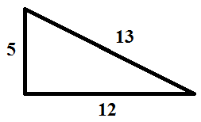

Ответ_____________________

11.Вычислите диаметр окружности

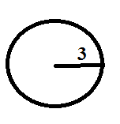

12.Вычислите площадь прямоугольника

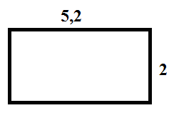

Ответ_____________________

13.Вычислите градусную меру угла

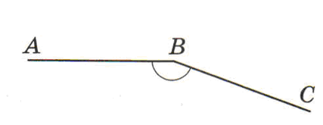.

Ответ_____________________

***Модуль «Реальная математика»***

14.В таблице приведены результаты прохождения гонщиком шести кругов дистанции во время кольцевой автогонки.

|  |  |  |  |  |  |  |
| --- | --- | --- | --- | --- | --- | --- |
| Номер круга | I | II | III | IV | V | VI |
| Результат, с | 90,03 | 89,59 | 90,30 | 89,41 | 88,90 | 90,17 |

На каком кругу гонщик показал худший результат?

1. На I
2. На V
3. На VI
4. На III.

Ответ_____________________

15.В ванной комнате пол и стены необходимо покрыть квадратной кафельной плиткой со стороной 20 см. Комната имеет форму прямоугольного параллелепипеда длиной 4 м, шириной 3 м и высотой 2м 70 см. Площадь дверного проема равна 20 000 см2. Сколько плиток понадобится?

Ответ____________________

16.Для первоклассника Вадима нужно купить рубашку, брюки, пиджак и галстук в одном из магазинов: «Школьник», «Костюм», «Первоклассник».

|  |  |  |  |
| --- | --- | --- | --- |
|  | Цена в магазине «Школьник», руб. | Цена в магазине «Костюм», руб. | Цена в магазине «Первоклассник», руб. |
| Рубашка | 950 | 880 | 920 |
| Брюки | 1500 | 1260 | 1450 |
| Пиджак | 1840 | 1750 | 1730 |
| Костюм  (брюки и пиджак) | 5990 | 6210 | 6020 |
| Галстук | 330 | 290 | 370 |

Используя данные таблицы, найдите стоимость самой дешевой покупки. В ответе укажите магазин, в котором нужно сделать эту покупку и ее стоимость.

**Часть 2.**

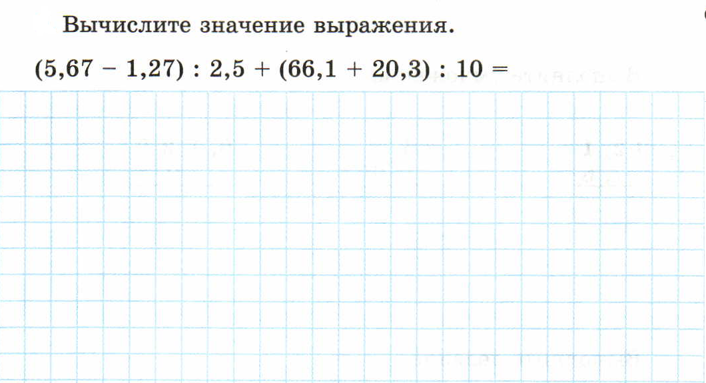

Ответ_____________________

1. Моторная лодка плыла 1,4 ч по течению реки и 2,2 ч против течения. Какой путь преодолела лодка за всё время движения, если скорость течения равна 1,7 км/ч, а собственная скорость лодки – 19,8 км/ч?

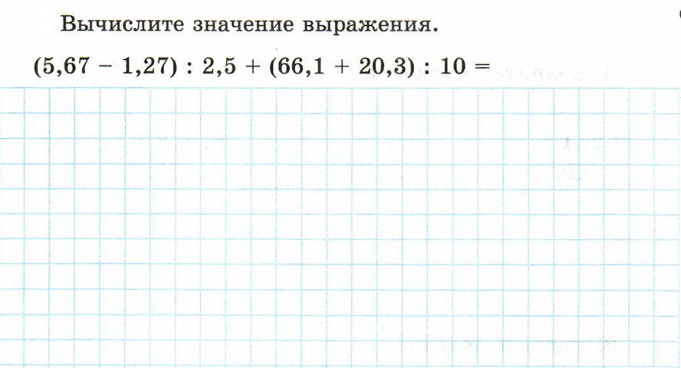

Ответ_____________________

1. Постройте угол АОС равный 1350 . Лучом ОВ разделите этот угол так, чтобы получившийся угол АОВ был равен 850. Вычислите градусную меру угла ВОС.



Ответ_____________________